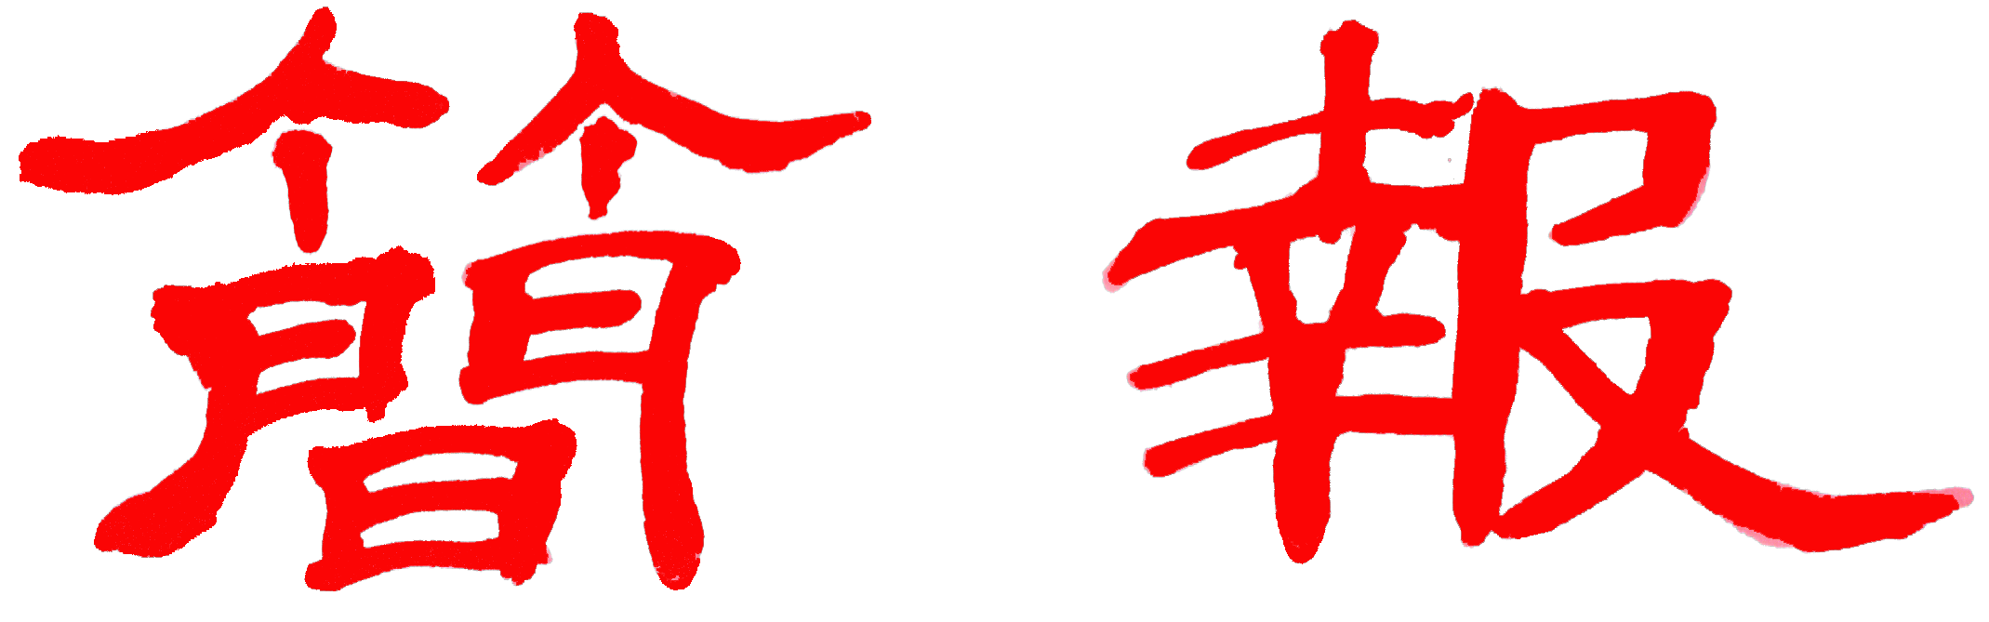

浙江大學宋學研究中心
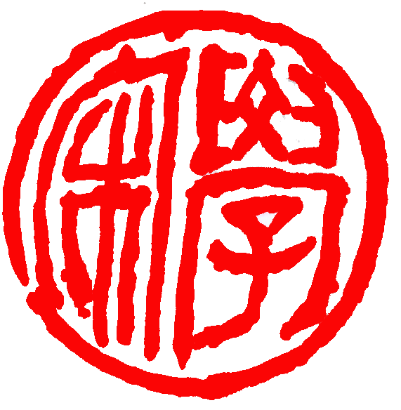
2014年第1期（总第26期 ） 2014年03月31日

基地要闻
日本学习院大学东洋文化研究所王瑞来教授至宋学研究中心讲学
3月31日上午9点，应我中心龚延明教授的邀请，日本学习院大学东洋文化研究所王瑞来教授来我中心访问讲学。王教授是宋学研究中心兼职教授，他作了题为“从近世走向近代——宋元变革论述要”的专题学术报告。中心龚延明、束景南、陶然、关长龙、冯国栋及历史系刘进宝、陈志坚老师等师生共五十余人参加了本次讲座。讲座由龚延明教授主持。
王瑞来教授针对日本学者之唐宋变革论，提出宋元变革论的理论观念。他指出“唐宋变革论”是从后往前看历史的结果，而“宋元变革论”则立足于从前往后看历史。北宋处于消化唐宋变革成果时期，南宋才开始走向近世。“宋元变革论”将变革开始定格于南宋，并集中在江南地区予以观察。变革从南宋江南时空发端，藉由元明统一，如水流从高向低流动一般，向整个中国大陆的政治、经济、文化等各方面渗透发展。至隋唐时，政治中心虽重归中原，但经济重心已在江南确定不移，但其重要性却被遮蔽，直至南宋定都南方，政经重心合一于江南的格局得以确定。开启了自宋至元的社会转型。其后，元朝对江南实行“不流血的征服”，江南经济并未受到重创，反而因疆域开阔和多重贸易方式的导入而更加转为外向。在上述宏观思考之后，王教授又以科举制选人升迁为例进行了微观的个案分析。南宋时，数千万落第及沉于选调的士人逐渐走向地方社会。南宋经济较北宋发达，且中央集权弱化，地方势力强大。北宋的士大夫政治至南宋也由此走向地方化，这为明清强势的乡绅社会奠定了坚实的基础。综上政治、经济、文化的发展变化，可以明确“宋元变革”发端于南宋，壮大于蒙元，延续至明清，中国由近世走向近代。
随后，龚延明教授对王教授的精彩讲座作了总结与评论，并特别感谢其来访，在场的各位师生也与王教授进行了进一步交流、签名、合影。
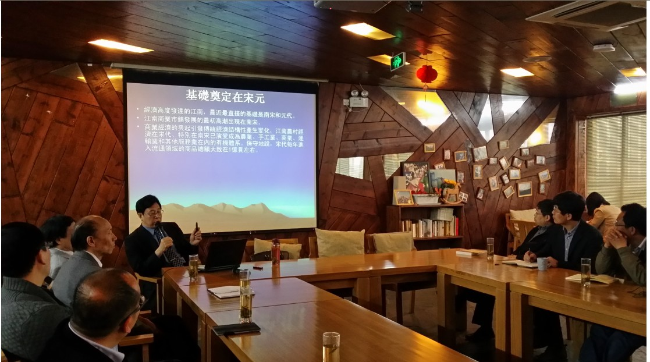
王瑞来，毕业于北京大学中文系古典文献专业，历史学博士，主要从事宋史以及文献学研究。现为日本学习院大学东洋文化研究所研究专家，并执教于早稻田大学、庆应大学，同时任北京大学、浙江大学兼职教授。著有《宋宰辅编年录校补》、《朝野类要研究》、《宋季三朝政要笺证》、《隆平集校证》、《宋史宰辅表考证》，发表《论宋代皇权》、《论宋代相权》、《范吕解仇公案再探讨》（以上三篇均载《历史研究》）等论文百余篇。
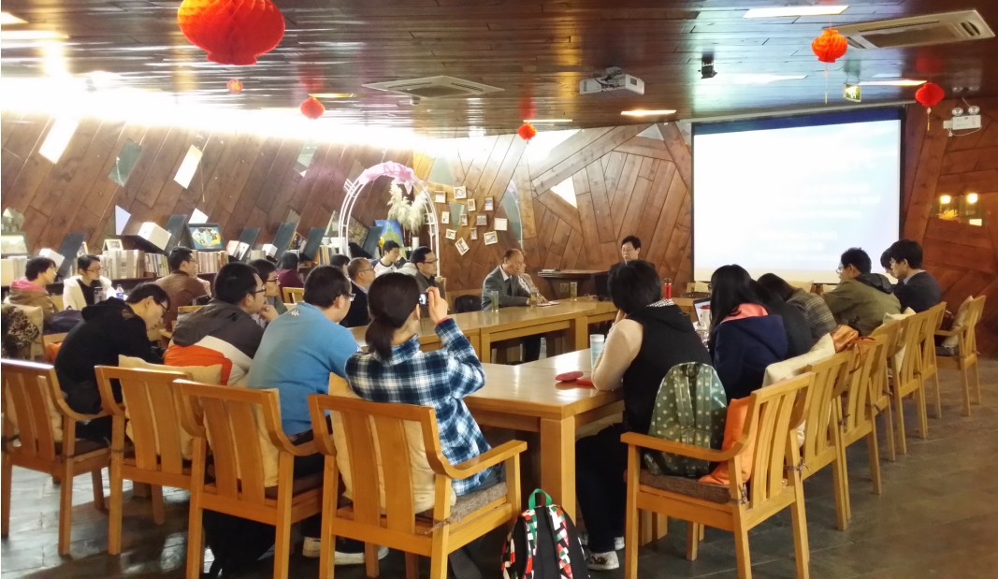

学术交流

冯国栋副教授参加宗教实践与文学创作
暨《中国宗教文学史》编撰国际学术研讨会
2014年1月10日至14日宗教实践与文学创作暨《中国宗教文学史》编撰国际学术研讨会在台湾高雄佛光山召开。会议由南华大学、佛光山人间佛教研究所、武汉大学文学院共同主办。来自中国大陆、台湾、香港、德国、韩国、越南等国家和地区的百余位学者参加会议并发表论文。我宋学研究中心冯国栋副教授应邀请参加，发表了"书写、仪式与述行——涉佛文体浅论"的学术论文，并作为主持人对研究会四组A场的四篇论文进行了点评。
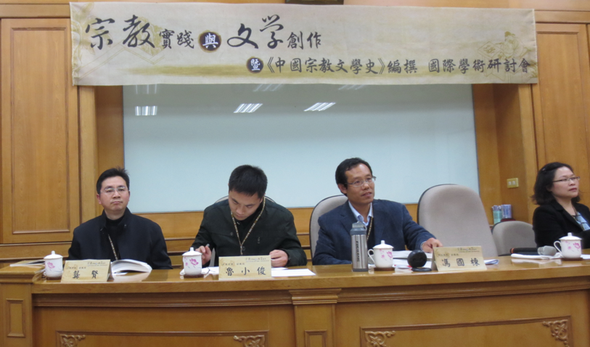

张琴应邀参加台北“朱子哲学的当代反思”国际论坛研讨会
2014年3月14日－16日，我宋学研究中心教师张琴受台湾大学高研院黄俊杰老师邀请，参加了由台湾大学人文社会高等研究院、台湾朱子研究协会、台湾中文学会、中华朱子学会联合主办的“朱子哲学的当代反思”国际学术研讨会。会议在台湾大学举行，四十多位参会人分别来自台湾大学、国立清华大学、台“中研院”、台“中大”、日本关西大学、美国亚利桑那大学、复旦大学、北京大学、华东师范大学、厦门大学等高校。
在会议首日的学术会议上，张琴老师用二十分钟的时间发表了题为《论朱熹与张栻“格物致知”思想的诠释差异》的学术论文。论文主要分析了朱熹与张栻因理本体论与性本体论的分歧而造成两者于“格物致知”的实践工夫论上的诠释差异，对朱熹与张栻的理学思想特色及二人的思想交集与演进历程做出阐述。张琴老师的报告获得了与会专家的好评，在会议中造成一定程度的影响。另外，在15日的综合会谈中，张琴老师就中国传统文化精髓的当代诠释与传播的主题做了8分钟的自由发言，发言谈到两岸国学传播在现实中遇到的几种困境，并提出可能对治的几种方法，发言引起与会学者的一致共鸣。
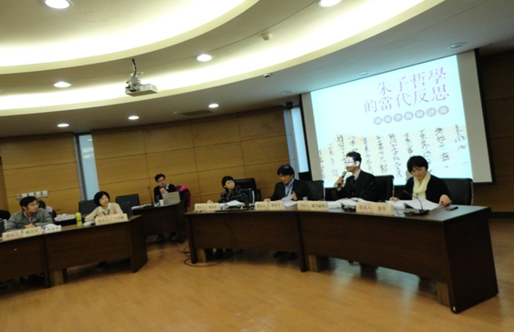
右一为张琴老师

中心束景南教授应邀赴香港理工大学讲学
应香港理工大学及香港孔子学院的盛情邀请，我中心束景南教授于3月7日赴港作有关中国历史文化研究的专题讲座。3月8日在香港孔子学院作“正德二年阳明‘游海’之谜的破译”学术报告以及3月10日在香港理工大学演讲厅作“理一分殊：中国文化本体论与方法论的体用模式”的专题报告，此两场专题学术讲座在香港学界引起很大反响。
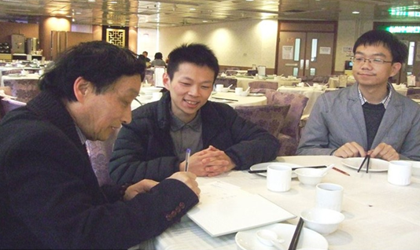
图为香港理工大学学生向束教授请教
束教授归来感言，香港孔子学院自2005年创建以来，走过了九年的辉煌历程，早已驰誉海内外。今年他应朱鸿林院长之邀，来香港孔子学院忝主“港澳珠三角研修班”讲席，使我有幸亲眼目睹了香港孔子学院立足香港、面向国际的办院风采。朱鸿林院长高瞻远曯，开放大气，孔子学院办得生机勃勃，充满活力。在弘扬与传播中国文化上视野恢弘，形式独创，举办有特色的“港澳珠三角研修班”，请海内外学有所长的専家来作专题讲座，港澳珠的学者闻风而来，相互讲学讨论，气氛热烈，形式生动活泼，取得教学相长、立竿见影之效。值得我们学习，大力推广。他觉得这种多様生动的研修班与专题讲座是弘扬与传播中国文化、开展跨文化合作交流的非常好的形式，真诚祝愿香港孔子学院今后能多举办这样各种形式、各个层次的文化研修班，使香港孔子学院真正成为立足香港、面向国际的弘扬中国文化的文化重镇与世界一流的文化交流平臺。

科研成果

按：我宋学研究中心束景南教授学术专著《朱熹年谱长编》（增订本，上下卷）已由华东师范大学出版社出版，105万字。兹将该书新增订内容部分摘录于下：
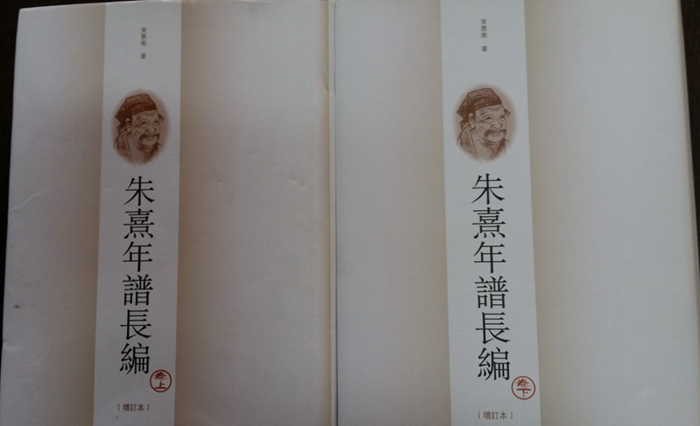
婺源茶院朱氏始祖朱瓌新考

朱熹的先代世系，目前真正可信的可以上溯到茶院公朱瓌。朱瓌被立为婺源朱氏的始祖，朱熹是朱瓌的九世孙。但关于朱瓌的资料主要保存在朱氏宗谱、族谱中，语焉不详。《新安月潭朱氏宗谱》中的《婺源茶院朱氏世谱》，对朱瓌只有一段简要的叙述：
茶院府君，讳瓌，又名古僚，字舜臣，行二十一。唐广明间，因巢乱，避地歙之黄墩。天祐中，以刺史陶雅之命，领兵三千戍婺源，民赖以安，因家焉。官制置，茶院是为始迁婺源之祖。娶杜夫人四娘，合葬万安乡千秋里，地名连同。坐丑面未。生子廷隽。
朱熹在《婺源茶院朱氏世谱序》中也只说：
吾家先世居歙州歙县之黄墩。……唐天祐中，陶雅为歙州刺史，初克婺源，乃命吾祖领兵三千戍之，是为制置茶院府君。卒，葬连同，子孙因家焉。生三子，仕南唐，补常侍丞之号。
这里有很多问题未说清楚：究竟朱瓌什么时候移居歙县黄墩？又什么时候移居婺源？移居婺源何地？尤其对这里叙述的标点多有错误，一般都标点为“官制置茶院，是为始迁婺源之祖”， 朱瓌究竟任什么官？难道有“制置茶院”的官吗？而且这些记载同其他朱氏宗谱、族谱的记载也不同，如有的朱氏宗谱、族谱认为不是朱瓌广明间避地歙之黄墩，而是朱瓌父朱师古于乾符五年自金陵迁歙之黄墩；有的认为是朱瓌兄朱王革 于乾符元年奉父迁居歙之黄墩等。
其实朱氏宗谱、族谱中的记载比较晚，故多有错误与不明之处。现关于朱瓌记载最早的资料，除了朱熹的《婺源茶院朱氏世谱序》外，还有朱振（北宋人，朱瓌四世孙）的《歙溪府君诗集序》，其中云：
唐人陶雅为歙州，初克婺川。天祐中，吾祖以雅之命，主婺川输赋，总卒三千人戍之，邑屋赖以安，因家焉，是为婺川吴郡朱氏之始祖。盖初来于歙之黄墩，歙民有朱氏，秋祭或用鱼鳖者，皆族也。（《韦斋集》卷十）
这里明确说朱瓌任婺川输赋和戍防的官，不是什么“制置茶院”的官，同朱熹《婺源茶院朱氏世谱序》的说法一致。除此之外，关于朱瓌的最早资料，我们发现记载在南宋罗願的《新安志》中。《新安志》卷五“婺源沿革”云：
中和二年（882），弦高镇将汪武率百姓于氵要 滩立营，决遣镇事。天复元年（901），就立婺源都镇。天祐三年（906），武死，以朱瓌为新县制置，巡辖婺源、浮梁、德兴、祁门四县，改旧县为清化镇。
又“镇寨”中云：
其营寨之制，天祐中，刺史陶雅遣朱瓌为县制置，时有冲山营左右威武两指挥，见于古县记。
又“贤宰”中云：
汪武者，乾符中仕州，为游奕使……始，武以私财买民地，置县城邑，以其税入己户左右。战守凡数岁，迁县入焉。因以制置二十余年，使其人不为外寇侵扰。雅为歙州刺史，暴增民赋，武不为屈，以故迄武之世，县人赖之。天祐三年（906）二月，武死，雅使衙内指挥朱環代之，因制置巡辖四县。后刘津为都制置使。
古瓌、瑰、環音同相通，朱環即朱瓌。罗願也是新安人，与朱松、朱熹同乡同时，他在《新安志》中第一次为朱松、朱熹立了传。他掌握的古新安资料是可信的。由此可以确知朱瓌在天祐三年移居婺源，歙州刺史陶雅任命他为县制置。在此前，朱瓌居家歙县黄墩，已任衙内指挥，这显然是朱瓌避黄巢乱自金陵迁居歙县黄墩后，得同歙州刺史陶雅相识，才被陶雅任为州衙内指挥。在朱瓌之前，汪武任婺源县制置二十余年，正主要掌管县赋税与戍防事，这同朱振说的“主婺川输赋，总卒三千人戍之”一致。朱瓌任县制置，巡辖婺源、浮梁、德兴、祁门四县，实际相当于后来的都制置使，故说“后刘津为都制置使”。光绪《婺源县志》卷五十六载有南唐刘津的《婺源诸县都制置新城记》云：“大和中，以婺源、浮梁、祁门、德兴四县茶货实多，兵甲且众，甚殷户口，素是奥区。其次乐于越，悉出厥利，总而筦榷，少助时用。于时辖此一方，隶彼四邑，乃升婺源为都制置，兵刑课税，属而理之。”朱瓌任婺源县制置，也是掌管“兵刑课税”之事。罗願说：“天祐三年二月，武死，雅使衙内指挥朱瓌代之”，这并不是说汪武死在天祐三年二月，而是说朱瓌在天祐三年二月任命为县制置。按汪武在天复三年（903）已被陶雅擒杀（见《九国志》卷一《陶雅传》，《新唐书·杨行密传》称“缚武于军”，不确），何以到天祐三年（906）二月陶雅才任命朱瓌为县制置呢？这是因为天祐三年以弦高镇为县治，建新县。《新安志》卷五《婺源沿革》云：“中和二年壬寅，汪武始于溃州之右氵要 滩 蚺蛇港旁为营。至天祐三年乙丑，即营为县，号新县，而旧县改为清化镇。”是年婺源立新县（县治弦高镇），故称“以朱瓌为新县制置”。《民国重修婺源县志》云：
迄唐之季，盗贼蜂起，县令俱是武官镇将，当时谓之制置，或兼他官，迨及五季皆然。……武于弦高镇创县基，判县事，虽为县令，实亦镇将也。朱瓌由歙州衙内指挥代武，见《新安志》，環当作瓌。（卷十三《县职》）
汪武立县为制置，判婺源事。……朱瓌，字舜臣，居歙之黄墩。天祐三年，汪武既卒，陶雅遣领兵三千来戍婺源，为制置，巡辖婺源、浮梁、德兴、祁门四县，因家焉。（卷十四《镇将》）
其说全本自《新安志》，但把新县制置归为镇将亦不确。朱瓌既是任新县制置，由此也可知朱瓌天祐三年由歙县移居婺源，必定是移居新县治弦高镇。程尚宽《新安名族志》云：
婺源阙里，在邑南明道坊前，街右有虹井，文公家庙在焉。其先居歙之黄墩，曰瓌者，号古僚，是为制置茶院府君。唐天祐中，以歙州刺史陶雅命，领兵三千戍婺源，民赖以安，子孙因家弦高镇，即今阙里也。（后卷）
弦高镇成了“文公阙里”。但是后世朱氏宗谱、族谱都说朱熹祖籍是在婺源万安乡松岩里，如黄干《朱熹行状》云：“本贯徽州婺源永平乡松岩里。”朱熹《朱松行状》称“万年乡松岩里”。这表明朱瓌晚年又从弦高镇避居到万年乡松岩里。朱瓌做官的靠山是陶雅，关于陶雅任歙州刺史的时间，《新安志》、《九国志》与《十国春秋》都有陶雅传，说陶雅景福元年（892）任歙州刺史，天祐十年（913）卒于任上，任歙州刺史二十年。其时五代大乱，朱瓌应是随着陶雅的死失去官场靠山，退官隐居到万年乡松岩里。所以万年乡松岩里成了朱熹的祖籍。弄清此，便可以揭开“茶院府君”之谜。按唐五代并无“制置茶院”的官，朱瓌只任过州衙前指挥和县制置的官，也没有任过“制置茶院”的官。其实在朱氏宗谱、族谱中都是用地名来指称某某府君的，一是指其坟墓的葬地，一是指其居家之地，绝无用官名来指称府君的。如在《婺源茶院朱氏世谱》中，朱惟则“葬松岩里之歙溪”，故称“歙溪府君”。朱振“葬松岩里芦村镇庄”，故称“芦村府君”。朱绚“葬大王桥坞”，故称“王桥府君”。朱瓒“自婺源迁休宁二十六都八保临溪，是为始迁临溪之祖”，故称“临溪府君”等。那么同样，朱瓌称为“茶院府君”，“茶院”应是指其居住之地（葬在连同），而绝不是指官名。这个“茶院”应在松岩里。考光绪《婺源县志》卷二记载有明代的乡里都：
县东北曰万安乡，统五里：松岩里（辖都二：一都、二都），千秋里（辖都二：三都、四都），灵属里（辖都二：五都、六都），大鳙里（辖都二：七都、八都），长城里（辖都二：九都、十都）……
县北曰浙源乡，统四里：嘉福里（辖都二：十一都、十二都）……
四都：长田……茶坑溪……
十一都：官坑……茶源……（参见《新安志》）
这个十一都的“茶源”应即“茶院”（宋人地名多有用同音字的，如朱瓌葬地“连同”又作“连桐”，朱熹居住的“同繇”又作“童遊”，朱松避居的“桐江”又作“洞江”等）。唐五代以来各县的乡里都多有变迁，如《新安志》所载宋代乡里都已同明代的乡里都不同，明代的乡里都更同唐五代的乡里都不同。这个“茶源”在明代属浙源乡嘉福里，在唐五代应该属万安乡松岩里，所以朱熹才称祖籍“万安乡松岩里”，而称朱瓌“茶院府君”。朱熹在《婺源茶院朱氏世谱序》中称朱瓌“是为制置茶院府君”，是说他是任过县制置的“茶院府君”，而不是说他是“制置茶院”的府君，后人把这句话都读错了，以为朱瓌是当过制置茶院官的府君。朱熹在《婺源茶院朱氏世谱序》中称“芦村府君”、称“王桥府君”等，都是以地名称府君，岂能独独以官名称朱瓌为“茶院府君”？其实朱熹把谱定为“婺源茶院朱氏世谱”，在谱中直称朱瓌为“茶院”，已经明确指明这个“茶院”是居住地名，而不是官名，因为如果是指“制置茶院”的官名，那么朱瓌应称“制置茶院府君”或“制置府君”，朱熹定谱名就应称“婺源制置茶院朱氏世谱”，称“茶院”或“茶院府君”显然不通。其实宋以来人们都知道朱瓌是任县制置，而把“县制置”同“茶院府君”区别开来。如明程尚宽《新安名族志》后卷《朱》云：
歙县，浯村，一名环溪，在邑南三十里。先世避巢乱居黄墩，唐天祐中，茶院府君瓌领卒制置婺源，因家焉。
婺源，香田，在邑东十里……曰瓌，又曰古寮，领卒制置婺源，号“茶院府君”。
这都清楚指出朱瓌是婺源县制置，不是什么“茶院制置”。又：
歙县，溪南三坪，在邑西三十里。先世曰王革 ，又曰古佑……因家黄墩，与兄茶院并显当时。
休宁，月潭，在邑南四十里。出婺源香田派，茶院府君瓌之十一世孙曰兴如，迁于此。
这都明确称朱瓌为“茶院”、“茶院府君”，不是什么“制置茶院”的府君，“茶院”是朱瓌的居住地名，不是官名，由此可以得到确考。
探明朱瓌何时移居婺源和任何官，则朱瓌何时从金陵（或姑苏）避居歙县黄墩也可得明。各种朱氏宗谱、族谱多认为朱瓌在乾符元年或乾符五年由金陵避黄巢之乱逃居歙县黄墩，这是不可能的。因为乾符年间黄巢义军恰正活动在饶、信、洪、宣、歙一带（见《新唐书》中《黄巢传》与《僖宗本纪》）。《民国重修婺源县志》卷十二云：“僖宗乾符五年戊戍，黄巢寇宣、歙，观察使遣兵拒之。僖宗乾符六年己亥，黄巢陷歙州，都将吴九郎死之。”乾符中歙州一带动荡不宁，而姑苏、金陵尚未受黄巢侵犯，朱瓌怎么会在这时避黄巢乱从金陵逃往歙县黄墩？唯有到广明二年（881），黄巢义军离开宣、歙，沿姑苏、金陵北上，朱瓌才会在这时由金陵向南逃往歙县黄墩。因此《婺源茶院朱氏世谱》上说“唐广明间，因巢乱，避地歙之黄墩”，是正确的，时间应该是广明二年（881）。一些朱氏宗谱、族谱中称朱瓌生于广明元年，比较可信，按《婺源茶院朱氏世谱》称朱瓌次子朱廷隽“生后梁太祖乾化二年壬申，殁宋太宗淳化五年甲午，寿八十三。”若朱瓌生于广明元年（880），那么到乾化二年（912）为33岁，其时生次子朱廷隽正差不多。广明二年朱瓌方2岁，则可知必是其父朱师古携朱瓌逃往歙县黄墩（朱师古墓在黄墩），一些朱氏宗谱、族谱上说朱师古奉父之命于乾符五年由金陵迁至歙县黄墩，或说是朱瓌兄朱王革 在乾符元年奉父迁居歙县黄墩，显然都是错误的。
总之，朱瓌一生只任州衙前指挥与婺源县制置两官，时间在30～40岁之间。《铅山石岩朱氏家谱》中有除朱王革、朱瓌制：
除朱王革为观察讨击使制
朕惟安邦须藉乎忠良，靖乱全资乎智勇。盖晋文得狐、魏，霸业以兴；光武用寇、邓，而帝图以复。粤稽往古，靡不皆然。天降割于我家，予未堪于难，思用豪杰，交秉兵权，其敷宠章，用诏群辟。具官王革，才猷超卓，机智有为，况难兄难弟，奋庸熙载，且同德同力，竭忠效谋，故命尔为江南观察讨击使。夫官以观察为名，必于闾阎疾苦无不知，生民利病无不识；职以讨击为尚，必于有罪者我得而诛之，叛乱者我得而殄之。毋曰时之难为，势之难为，当求公尔忘私，国尔忘家。夫然则尔永终无穷之
誉，而朕庶享少康之休，汝其钦哉，毋替朕命。龙纪元年己酉七月。
除朱王革为宣歙观察使制
惟尔英勇可嘉，才能夙著。暨承戎命，屡树殊勋。故今南土之安，藉尔兄弟之力，宣推峻秩，用奖勤劳。今除尔勇卫将军，兼宣、歙观察使，当输倚任之诚，共享无疆之福。汝其钦哉，毋替朕命。大顺元年庚戍五月。
除朱王革为歙州开国亭英侯制
门下银青光禄大夫王革 ，操清行洁，学敏词优，克荷教忠之训，以成资敬之德。交神有度，布泽无偏，推忠信为军声，持义勇为战器，佐予兴运，乃茂殊功。德厚者任荣，业盛者报重，俾尔嗣续光于前人，惟增锡土之封，用表传籝之业，可授御史大夫、江南歙州开国亭英侯，食邑五千户。景福元年壬子二月初三日。
除朱環为八州观察使朱王革为招讨军容使制
朕惟社稷之寄，必藉忠纯之士；股肱之任，宣资硕德之贤。尔歙州刺史朱瓌，少战文场，壮持节钱，与弟马步军总管、宣、歙先锋使朱王革 ，同心戮力，勦捕巢兵，克复江南，功高德懋，特升尔瓌宣、歙、池、平、苏、杭、饶、信八州观察使，朱王革 授江东招讨军容使。尚期汝推诚辅弼，矢力边陲，广陈不战之谋，永底忠贞之节，宣尽厥心，以称朕意。天祐三年丙寅十月。
这几篇除官制显然都是伪造。以第四篇除制论，天祐三年朱瓌方刚任婺源县制置，怎么可能除朱瓌为八州观察使？在天祐三年以前，朱瓌任衙前指挥，怎么可能是歙州刺史？陶雅从景福元年至天祐十年任歙州刺史二十年，昭昭载于史册，朱瓌又怎么可能在这时任歙州刺史？除制说朱瓌、朱王革 兄弟“勦捕巢兵，克复江南”，按黄巢事在僖宗乾符至中和年间，其时朱瓌还只是三、四岁的小孩，如何能“勦捕巢兵”？黄巢死于中和四年（884），若朱瓌勦巢有功，如何要二十二年后到天祐三年（906）才论功除八州观察使？这不是荒唐吗？朱王革 卒于光华三年（900），天祐三年已不在人世，怎么会除招讨军容使？其余三篇除制也是伪迹昭著，如第一篇称“况难兄难弟，奋庸熙载，且同德同力，竭忠效谋”，第二篇称“藉尔兄弟之力，宣推峻秩”，都是说朱王革 、朱瓌兄弟同力勦巢勦寇，这都是不可能的事，仅此已见其伪。第三篇除制称朱王革 光禄大夫，功授御史大夫、封亭英侯云云，事更荒谬。歙州刺史陶雅恰在这时奏朱王革 领兵镇浮梁，如朱王革 在景福元年已授御史大夫、亭英侯，那么他已经入朝做大官，区区一歙州刺史竟可奏他去当一个领兵镇浮梁的小官吗？《程朱阙里志》中有一篇吴廷作的《唐亭英侯朱公传》，其实就是根据这几篇伪造的除制拼凑编造起来的，其中说：
（王革）登大中二年戊辰进士……八年，授监军总管。咸通二年……升河南节度使。乾符元年，公筑室黄墩，奉父居焉……三年，时黄巢作乱……公勦戮战五年，平复一十五州。广明元年，敕授马步都总管兼宣、歙讨击使。光启三年，制授勇卫将军、江南招讨军容使。龙纪元年，除江南观察讨击使。……大顺六年，除勇卫将军兼宣、歙观察使。景福元年，制封银清光禄大夫、大宪御史，爵授江南领将歙州开国亭英侯。……陶雅知歙州，奏公领兵镇浮梁……光化三年，卒……
这里几乎没有一个字可信。如说朱王革 登大中二年（848）进士，若以朱王革 登进士时20岁，那么他约生于大和二年（828），同其弟朱瓌相差53岁，这可能吗？（如果说朱瓌比朱王革 小几岁，生于大和四年（830），那么到天祐三年已经76岁，陶雅会命他为婺源制置吗？）这显然是为了让朱王革 能赶上参加勦黄巢立功的时代，有意把他的年龄往前推了。实际在僖宗朝黄巢起义的时期，朱王革 、朱瓌都还是小孩，他们绝不可能参加勦黄巢的斗争。朱王革 、朱瓌主要活动在昭宗、哀帝的时期。道光《浮梁志》上载：
朱迁，姑苏人，寓歙之黄墩。昭宗朝父革（朱王革），为副将，捕盗有功，授招讨军容使。迁授游击将军，经浮梁驻兵御寇，屡立丰功，晋勇御将军，封浮梁县开国男，因家焉。乡民立祠祀之。（卷十二）
这里就只说朱王革 在昭宗朝捕盗事，而无在僖宗朝勦黄巢事。
总上所考，我们可以确知：婺源朱氏始祖朱瓌生于广明元年。广明二年其父朱师古携朱瓌避黄巢乱由金陵迁居歙县黄墩。陶雅在景福元年任歙州刺史后，朱瓌除为州衙前指挥。天祐三年陶雅除朱瓌为婺源县制置，巡辖婺源、浮梁、德兴、祁门四县，朱瓌遂移居婺源弦高镇（县治）。天祐十年陶雅死后，朱瓌避乱移居婺源万安乡松岩里茶院，故称为“茶院府君”，朱熹也才自称祖籍婺源万安乡松岩里。

省重点研究基地浙大宋学研究中心
主编：陶 然
编辑：樊 婷
2014年03月31日

